本校國中部參加臺北市100學年度學生美術比賽表現績優學生頒獎2012.01.17
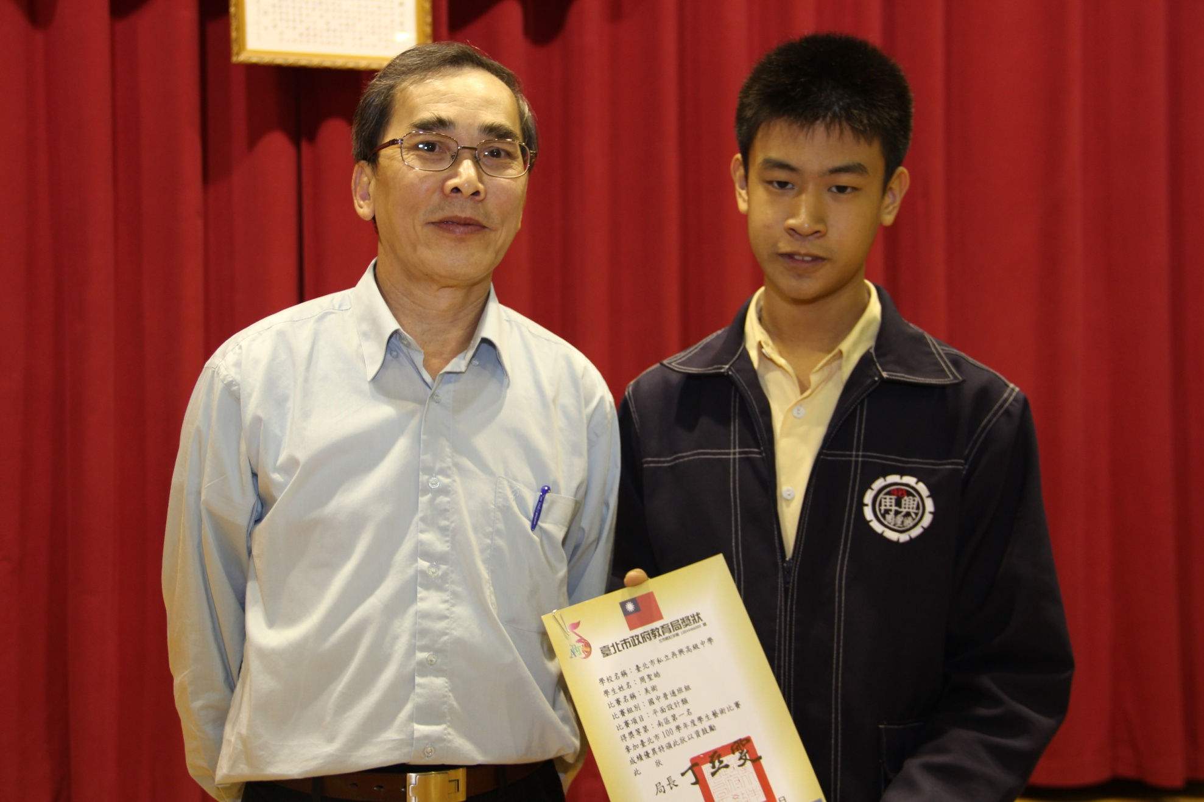
九年愛班周聖皓：國中普通班組美術項目平面設計類南區第一名、國中普通班組美術項目版畫類南區佳作

本校國中部參加臺北市100學年度學生美術比賽表現績優學生頒獎2012.01.17
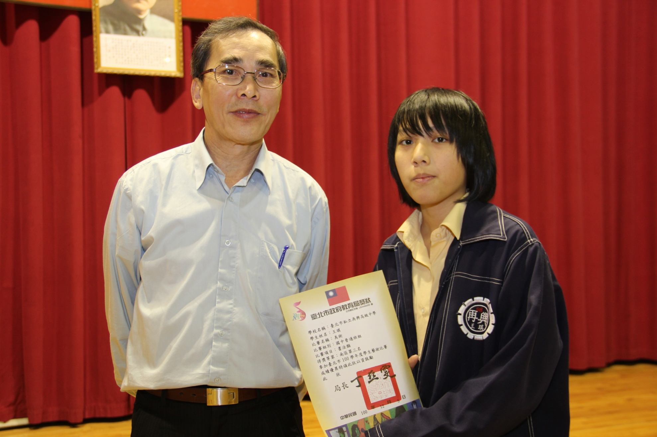
九年和班王琪：國中普通班組美術項目書法類南區第三名

